**Уважаемые студенты!**

**1) ход работы**

Вам необходимо выполнить указанные ниже задания для самостоятельной работы по теме лекции 7 «Создание собственных функций в Python», написав соответствующие программы на языке Python.

Каждую программу необходимо оформить в виде отдельного файла c названием *«Фамилия_№темы_№задания»*, например, первое задание по шестой лекции должно называться *Ivanov_7_1* (допустимые разрешения для файлов .py). Готовые файлы вы прикрепляете к самому Заданию. Задания будут проверены преподавателем и баллы буду выставлены в разделе “Оценки”. Также Вы можете непосредственно обратиться с вопросом на форум по данной теме.

**2) сроки выполнения полученного задания**

Время на выполнение 1 неделя с момента ознакомления с теоретическим материалом и непосредственно получением данного задания.

**3) формат оценивания выполненной работы**

Выполненное задание оценивается в формате

«зачтено / не зачтено»

**4) критерии оценивания**

Выполненное задание оценивается на оценку "зачтено", если:

* код программы компилируется (т.е. успешно, без ошибок запускается в интерпретаторе Python)
* работа программы соответствует заданию
* программа выдает корректные (верные) значения

Выполненное задание оценивается на оценку "не зачтено", если:

* код программы не компилируется (возникают ошибки при попытке выполнить код)
* работа программы не соответствует заданию
* программа выдает неверные значения

**Задание для самостоятельной работы**

1. Напишите функцию modify_list(l), которая принимает на вход список целых чисел l, удаляет из него все нечётные значения, а чётные нацело делит на два. Функция не должна ничего возвращать, требуется только изменение переданного списка, например,

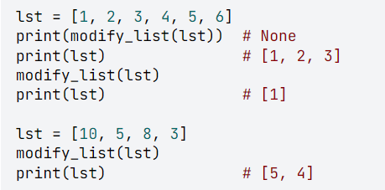

Функция не должна осуществлять ввод/вывод информации.